脑裂头蚴病2例报告
彭先楚，吴翔*
（中南大学湘雅医学院细胞与分子生物学实验中心）

【摘要】 患者临床表现以头痛，发作性抽搐为主，影像学上可见脑部异常信号影，增强可见“绳结样，条索样”强化。免疫学检查示血清及脑脊液裂头蚴抗体阳性，外科手术得到部分及完整虫体而确诊。术后给予吡喹酮治疗；电话随访，两例患者均痊愈。
【关键词】脑裂头蚴病； 病例报告 ；MRI

Cerebral sparganosis: a report of two cases
PENG Xian-chu, WU Xiang*
（Centre of cell and molecular biology experiment ,Xiangya School of Medcine, Central South University, Changsha 410013, China）

【Abstract】The main clinical manifestation of two patients were headache, paroxysmal tic. Image findings revealed abnormal focus on the brain.MRI showed strip sign and knot sign enhancement. Positive pleroceroid antibodies of serum and cerebrospinal fluid were detected by ELISA(immunological examination). Cerebral sparganosis can be diagnosised with the whole or part worm by surgical operation. Two patients were completely recovered after telephone follow-up.
【Key word】Cerebral sparganosis; case report; MRI

脑裂头蚴病（cerebral sparganosis）是曼氏迭宫绦虫的幼虫—曼氏裂头蚴寄生于人体脑内所造成的中枢神经系统寄生虫病。该病世界各地均有报告，主要分布于东南亚各国，我国主要见于南方的浙江，广东，福建等地^{[1]}。由于此病的临床表现无特征性，临床较为少见，以及对此病的认识不足，易误诊。本文对来我室检查确诊的二例脑裂头蚴病患者进行报道如下。

- 临床资料
病例1，男性，10岁，瑶族，湖南永州江永县人，小学生。因颅内占位2年余，头痛头晕，性格改变1年余，加重2月来中南大学湘雅医院就医，2014年4月18日该病人来我室做寄生虫血清学检查，ELISA裂头蚴强阳性。前一天的影像学辅助检查：MRI（磁共振颅脑平扫增强）示左额叶占位性病变(图1)。3天后在中南大学湘雅一医院进行全麻插管下行“开颅探查病灶切除术”，取出一条虫子样的东西，送我室检查为曼氏裂头蚴。该虫体(图2)呈圆柱形，乳白色，头部稍粗大有一凹陷，体表不分节，具横纹，长约9.5㎝。 详细询问既往病史，自诉性格有点爆燥，偶尔头晕，并无其它不适，有一次与同伴打架流鼻血，于2011年7月去医院检查，脑部MRI结果显示脑部右顶叶占位性病变。否认生吃过青哇和蛇肉史，但喝过生水。确诊脑裂头蚴病后予抗炎，止血，护脑，护胃补液等对症支持处理，并给予吡喹酮治疗。病例2，女性，29岁，汉族，湖南新化人。 2012年4月26日 来我室进行血及脑脊液寄生虫全套检查，结果示ELISA裂头蚴均为阳性。询问病史，本次因发作性意识障碍伴四肢抽搐2 次，左侧肢体乏力1年半入住中南大学湘雅医院；实验室检查血常规正常，头部MRI平扫+增强示：脑内多发异常信号灶及脑室系统扩大。一个月前因突发意识障碍，肢体抽搐3小时住外院抗癫痫，对症支持治疗。自诉“熟吃”过青蛙及蛇，喝过生水，根据患者流行病学史，临床表现，实验室和影像学检查，以及血清学检查，诊断为脑裂头蚴病。予以口服吡喹酮驱虫治疗及强的松抗过敏，甘露醇降颅压，护脑等对症治疗。5个月后来院复诊并神经外科手术治疗，2013年9月30日脑部手术取出不完整白色虫体，送我室经鉴定为曼氏裂头蚴。两例患者电话随访，恢复良好无复发。
2.讨论
曼氏迭宫绦虫（Spirometra mansoni Cobbole）又称孟氏裂头绦虫，属于假叶目，裂头科。成虫寄生于猫，犬等动物小肠内，偶寄生于人，其幼虫裂头蚴常引起人体曼氏裂头蚴病。裂头蚴的危害远大于成虫，根据其寄生部位，临床上有眼、皮下、口腔、脑、内脏裂头蚴病^{[2]}，其中脑裂头蚴病占人裂头蚴病的2.27％^{[3]}，且近年来发病有增多的趋势，以青壮年多见。蔺西萌^{[4]}等在836例曼氏裂头蚴病中发现脑曼氏裂头蚴病占比12.44％（104／836）。人体感染裂头蚴的方式有三种，1.用生蛙，蛇的肌肉敷贴伤口或患处。2.食用生的或未煮熟的蛙，蛇，猪肉。3.饮用生水或游泳时误吞感染原尾蚴的剑水蚤。本文两患者可能因饮用生水或食用未熟透的青蛙及蛇而感染；因此对于疑似脑裂头蚴病例，询问其流行病学史非常必要。
脑裂头蚴病的临床表现主要以头痛，癫痫发作为主以及肢体活动障碍，常伴有呕吐，记忆力减退，早期症状不明显，不易引起重视。两患者主要由于头痛及癫痫发作而就诊，患者1由于发病多年，一直未完全明确诊断，但从两次相隔二年多的MRI影像中发现其占位病变出现了游走，提示存在寄生虫活虫的可能，最近的MRI影像显示扭曲“绳结”样形状(图1)，似倦缩的虫体；患者2的MRI亦出现这种类似形状强化。这与文献^{[5，6]}报道的一致。这种典型的扭曲“绳结”或“条索状”强化灶，可能与虫体移行过程中形成的细长弯曲的窦道，局部炎症反应和肉芽肿的形成有关^{［7］}。正由于裂头蚴虫体可在患者体内缓慢迁移，动态观察其影像学的变化，以及随后可能出现的症状和体征改变对诊断该病很有帮助。
Nishiyama^{[8]}等认为裂头蚴抗体血清免疫学检查具有高度的特异性和敏感性，是脑裂头蚴病的一种可靠诊断方法。有学者^{[9]}用ELISA检测脑裂头蚴病患者血清和脑脊液的IgG抗体，阳性率分别为88％（14/16），93％（14/15）. 龚才桂^{[10]}等用ELISA检测15例患者血清和脑脊液的IgG抗体均为阳性。本文两患者血清及脑脊液ELISA检测裂头蚴抗体均阳性，与上述文献报道相符。免疫学检测具有特异性和敏感性高，而且简便快捷，对脑裂头蚴病患者是较好的术前辅助诊断手段，可弥补对病原学和像影学诊断的不足。
目前认为手术是治疗脑裂头蚴病的最佳方式^{[11]}，能完整清除虫体及周围病变组织，但手术创伤性大；脑立体定向手术可用于活检并确诊又可同时吸取虫体。若手术或穿刺得到活虫体，则需检查其头节是否完整，如未发现，则术后需密切随访，并可用吡喹酮药物治辽，以防复发。
参考文献
［1］全国人体重要寄生虫病现状调查办公室。全国人体重要寄生虫病现状调查报告［J］。中国寄生虫学与寄生虫病杂志，2005,23(5 增刊 ):332-339.
［2］汪世平. 医学寄生虫学 [M]. 北京: 高等教育出版社, 2005: 147-51.
［3］董秦雯，莫亚雄，卢德宏等。脑裂头蚴病一例及文献复习。中国神经免疫学和神经病学杂志 。2014；21(2):94-97
［4］蔺西萌，王中全。我国曼氏裂头蚴病临床特征概述。中国病原生物学杂志，2011；6（6）：467-468
［5］罗昭阳。脑裂头蚴病的CT与MRI表现。中国医学影像学杂志。2013，21（3），：169-172
［6］龚才桂，王小宜，刘进康，岳少杰。儿童脑裂头蚴病的MRI诊断。中国当代儿科杂志。2008，10（4）：481-484
［7］Fan KJ,Pezeshkpour GH. Cerebral sparganosis［J］.Neurology,1986,36(9):1249-1251.
［8］Nishiyama T, Idc T, Himes S R ,et al. Immunodiagnoses of human spargnosis mansoni by micro-chemilumiescence enzyme-linked immunosorbent assay[J].Trans R Soc Trop Med Hyg, 1994,88:663
［9］Kim DG,Peak SH,Chang RH,et al. Cerebral sparganosis:clinical manifestations treatment and outcome［J］Neurosurg,1996,85(6):1066-1071
［10］龚才桂，王小宜，刘慧，等。脑裂头蚴病的MRI诊断［J］。中华放射学杂志，2006，40（9）：913-917.
［11］Gao B,Wang XJ.Neuroimaging and pathological findings in a child with Cerebral sparganosis［J］.J neurosurg,2006,105(6 suppl):470-472.

图片
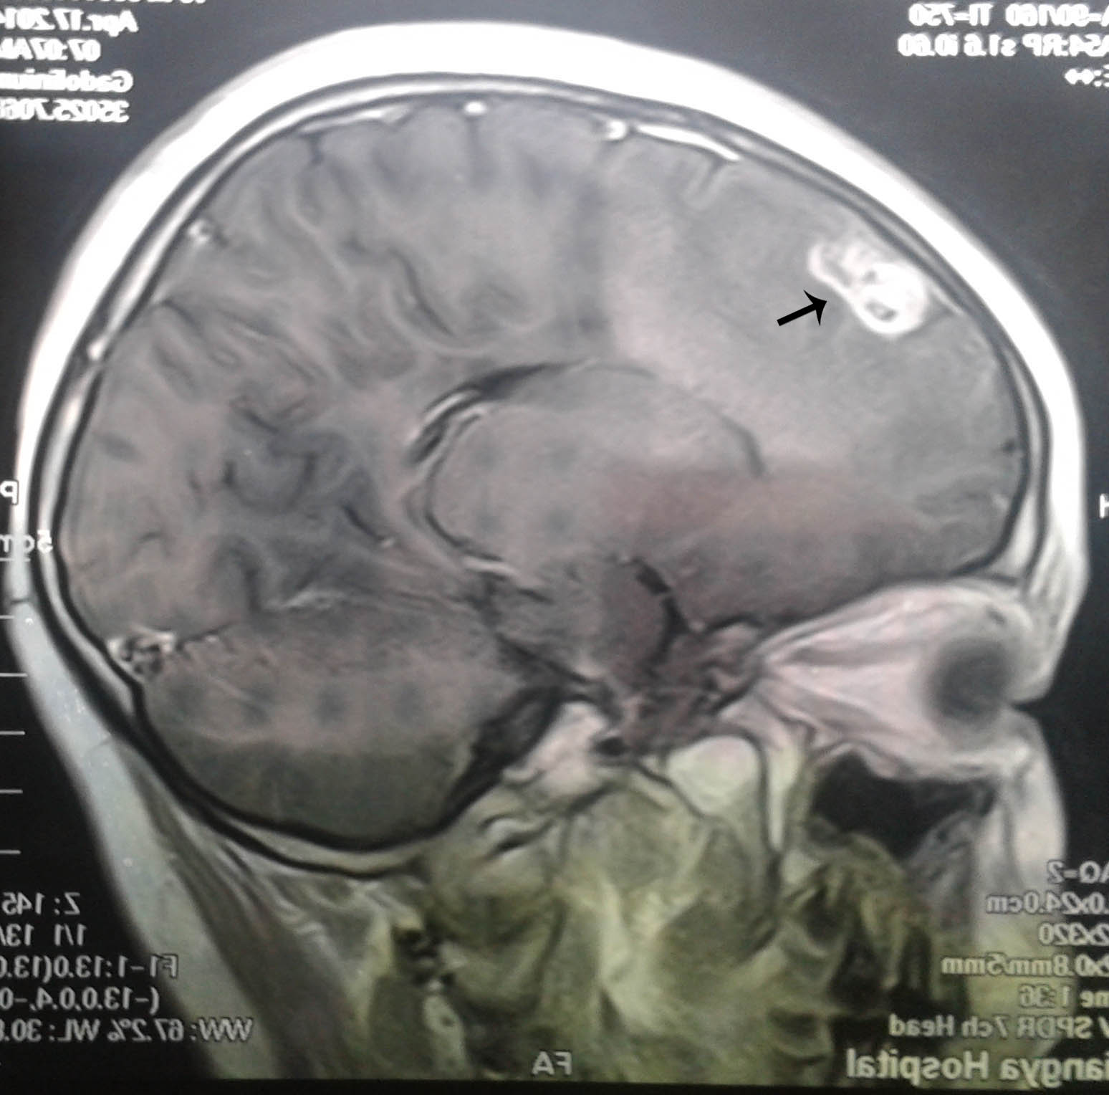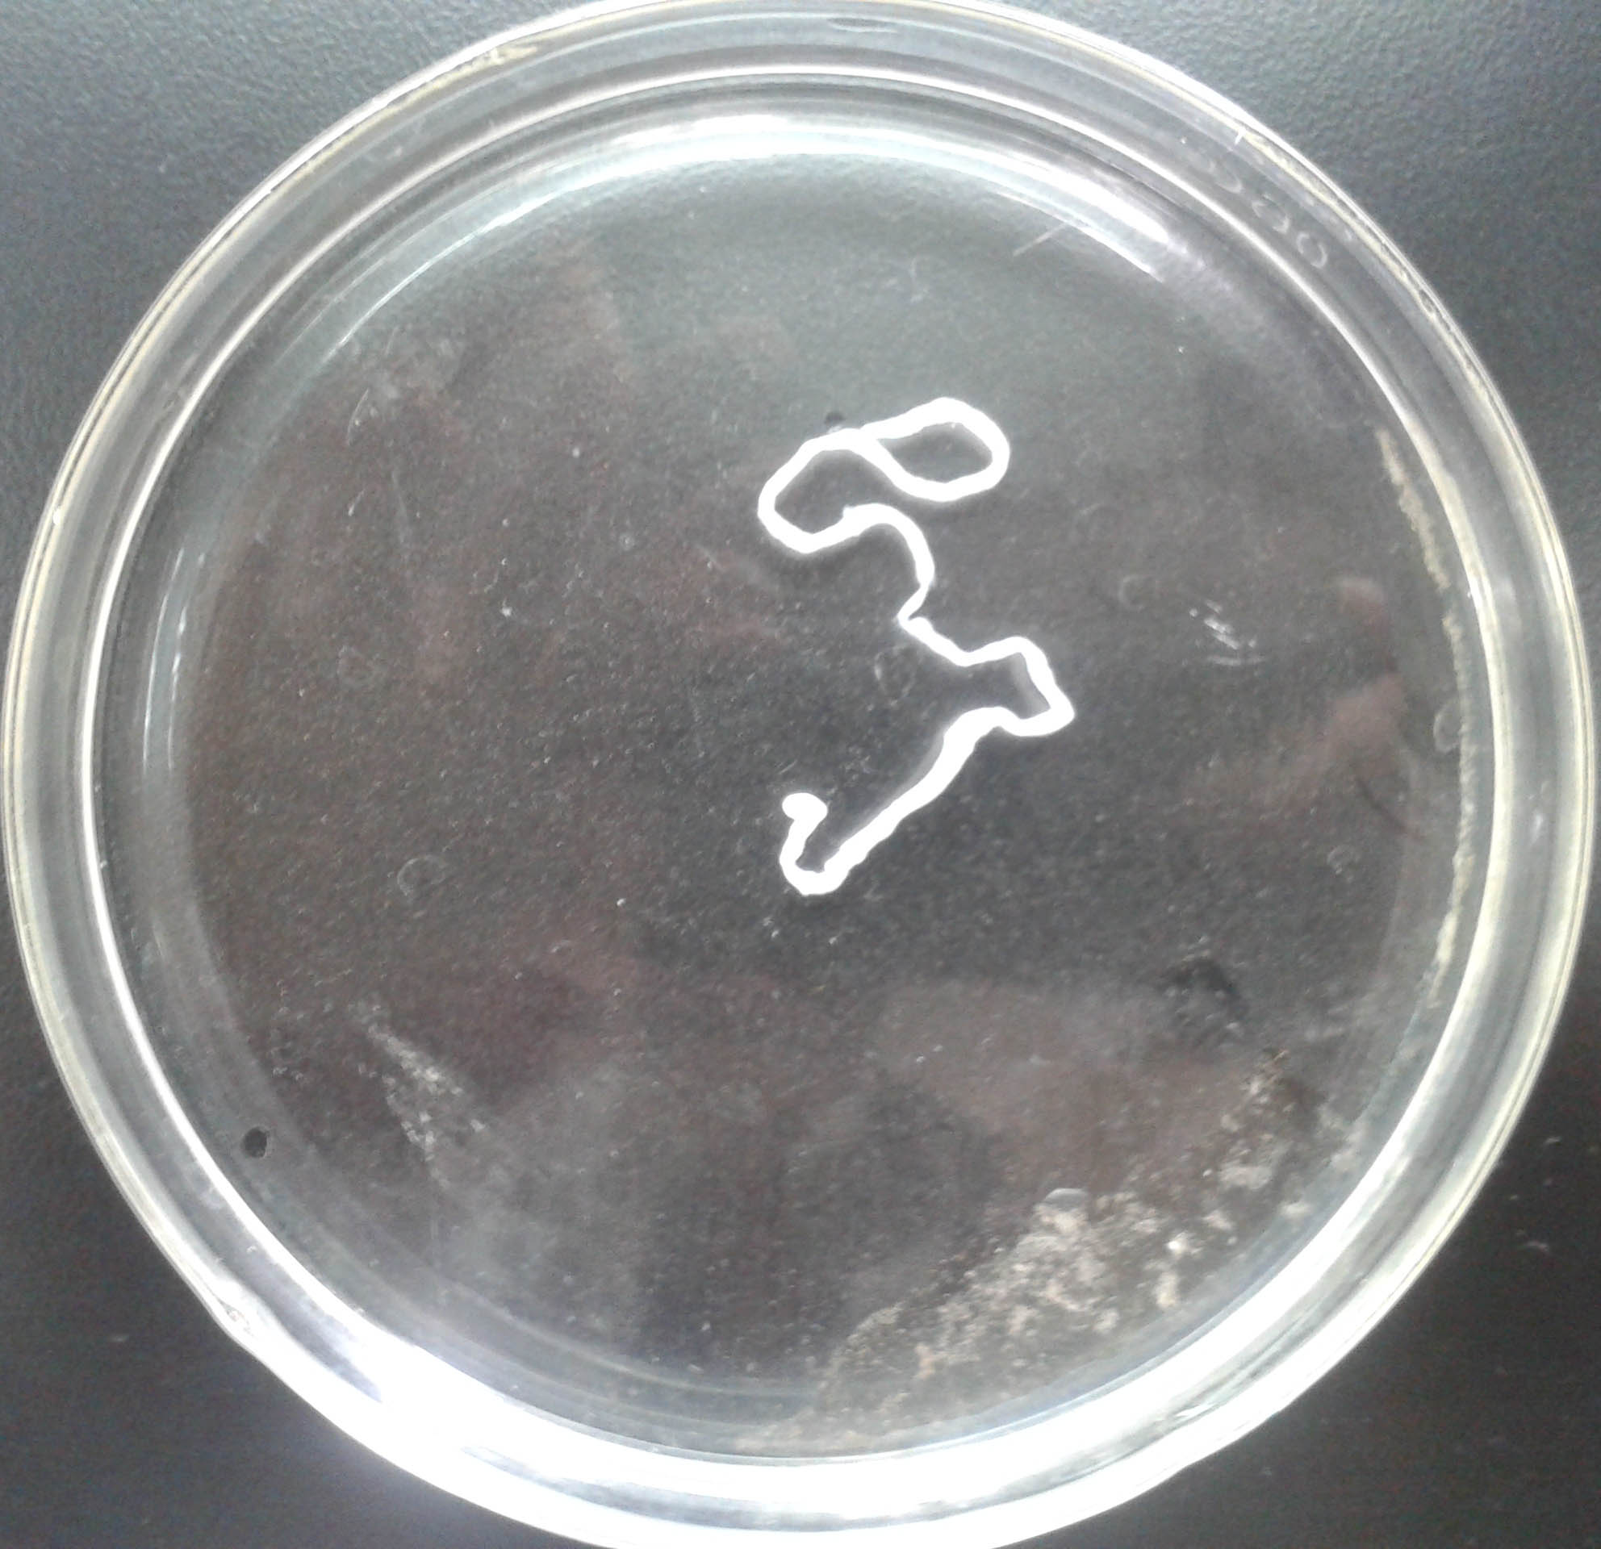
图2脑内取出的虫体
Plerocercoid extracted from the brain
图1箭头处为“绳结样”病灶
Knot sign enhancement of MRI indicated by the arrow

湖南省长沙市桐梓坡路172号 邮编：410013
中南大学湘雅基础医学院细胞分子生物学实验中心
*通讯作者：吴翔wxspring@126.com, 18229797687
彭先楚 Email: xianchupeng@126.com tel:13787134880
主要从事日本血吸虫生物学特性及免疫预防研究

